Manual De Usuario Cliente

Ovni Vinos

Versión: 1.0

**HISTORIAL DE REVISIÓN**

|  |  |  |  |  |  |  |
| --- | --- | --- | --- | --- | --- | --- |
| **VERSIÓN** | **ELABORACIÓN** | | **REVISIÓN** | | **APROBACIÓN** | |
| **Fecha** | **Responsable** | **Fecha** | **Responsable** | **Fecha** | **Responsable** |
| 1.0 | 6/09/2022 | Brayni Campo |  |  |  |  |
|  |  |  |  |  |  |  |
|  |  |  |  |  |  |  |
|  |  |  |  |  |  |  |
|  |  |  |  |  |  |  |

**CAMBIOS RESPECTO A LA VERSIÓN ANTERIOR**

|  |  |
| --- | --- |
| **VERSIÓN** | **MODIFICACIÓN RESPECTO VERSIÓN ANTERIOR** |
|  |  |
|  |  |
|  |  |
|  |  |
|  |  |
|  |  |

**Tabla de contenido**

1. Introducción 4

2. Alcance 5

3. Definiciones, Siglas y Abreviaturas 5

4. Responsables e involucrados 5

5. Roles y Usuarios 5

5.1 Usuarios 5

5.2 Roles 5

Administrador: 5

Cliente: 6

6. Ingreso al Sistema 6

7. Navegación 7

8. Opciones, Módulos o Funcionalidades 10

8.1 Opción 1: 10

8.2 Opción 2: 14

8.3 Opción 3: 16

8.4 Opción 4: 17

8.5 Opción 5: 19

9. Mensajes 21

9.1 Error 21

9.1.1 Inicio de sesión fallido: 21

9.1.2 Registro fallido: 21

9.1.3 Recuperar contraseña fallido: 22

9.1.4 Cambio de contraseña fallido: 22

9.2 Advertencia 23

9.2.1 Campos vacíos o incorrectos: 23

• Datos incorrectos en inicio de sesión: 23

• Campos obligatorios: 23

• Términos y condiciones fallido: 24

• Correo existente: 24

• Eliminar productos: 25

9.3 Confirmación 25

9.3.1 Actualización de datos: 25

9.3.2 Ayuda enviada: 26

9.3.3 Compra realizada: 26

# 1. Introducción

Ovni vinos es un aplicativo que busca automatizar, optimizar y gestionar las diferentes funcionalidades como lo son la contabilidad, inventario y gestión de clientes, que se llevan a cabo en Ovni Vinos que es un emprendimiento familiar en donde venden vinos. Por otro lado, este aplicativo además de gestionar las funcionalidades ya mencionadas, también gestiona las compras online, es por eso que este sistema cuenta con dos roles (Administrador y cliente).

Para Ovni vinos como plataforma que pretende que sus usuarios clientes y administradores les sea fácil y dinámico el uso del aplicativo, es muy importante que estos entiendan el flujo que se lleva a cabo a la hora de que interactúan con la plataforma, por lo tanto, el objetivo de este documento es que los usuarios de Ovni Vinos, independientemente del rol que posean, puedan tener una inducción sobre las diferentes funcionalidades que les corresponde a su rol, es decir, que en este documento se explica paso a paso las interacciones que debe realizar el usuario para llegar a una funcionalidad, las respuestas que recibirá en caso de que algo haya mal o por el contrario, si todo salió bien.

# 2. Alcance

Este documento tiene como alcance orientar a los usuarios sobre el uso del aplicativo web Ovni Vinos, siendo este documento un manual para el rol administrador, donde se explicará las funciones que puede cumplir dentro de este y la manera de cómo podría hacerlo.

# 3. Definiciones, Siglas y Abreviaturas

**Aplicativo**: Es simplemente un programa informático creado para llevar a cabo o facilitar una tarea en un dispositivo informático.

**Sistema**: Un sistema es un módulo ordenado de elementos que se encuentran interrelacionados y que interactúan entre sí.

# 4. Responsables e involucrados

|  |  |  |
| --- | --- | --- |
| **Nombre** | **Tipo (Responsable/ Involucrado)** | **Rol** |
| Cristian Amador | Responsable | Desarrollador y analista |
| Brainy Campo | Responsable | Documentación y tester |
| Juan Camlo Grajales | Responsable | Desarrollador y analista |
| Ivan Daniel Hincapie | Responsable | Desarrollador y diseñador |
| Juan Diego Moreno | Responsable | Diseñador y tester |

# 5. Roles y Usuarios

## 5.1 Usuarios

Ovni vinos cuenta con dos roles los cuales son usuario administrador y usuario cliente.

## 5.2 Roles

### Administrador:

Estos usuarios son aquellos que tienen acceso a las funcionalidades correspondientes a la gestión del emprendimiento, es por eso que deben conocer super bien el aplicativo para que puedan ejecutar todas las funcionalidades correctamente a las que tienen acceso.

### Cliente:

En cuanto a estos usuarios les corresponde las funcionalidades de clientes quienes pueden hacer la gestión de su perfil y realizar compras de los productos que ofrece Ovni Vinos, entre otras funcionalidades que son exclusivas de este.

# 6. Ingreso al Sistema

Cuando los usuarios ingresen al sistema, se encontrarán con la página principal de Ovni Vinos que consiste en mostrar el catálogo. Por otro lado, en la parte izquierda se encuentran con un menú lateral que contiene el logo del aplicativo y tres iconos los cuales son “Iniciar sesión”, “Registrarse” y” Ayuda” respectivamente.

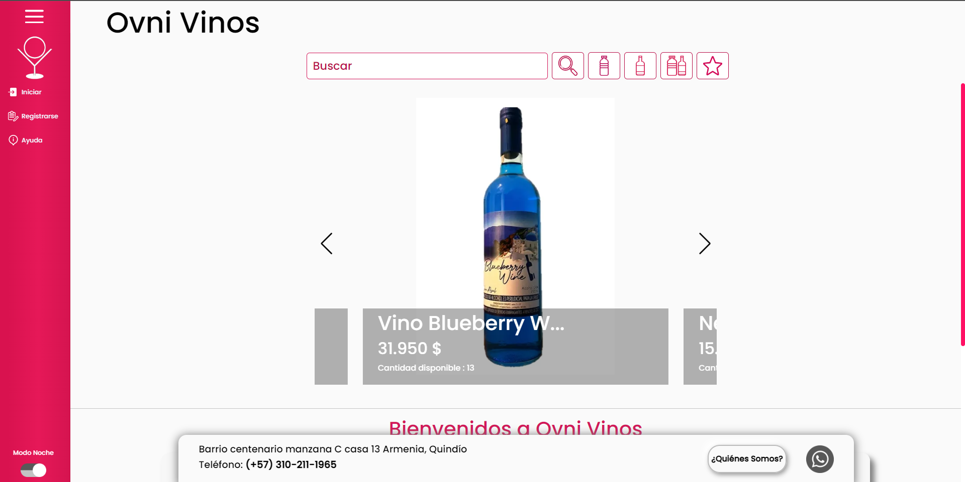

Una vez el usuario haga click en la opción “Iniciar sesión”, el sistema lo redirige a la siguiente ventana en donde debe ingresar los dos campos que corresponden a sus datos para iniciar sesión, una vez los ingrese, debe hacer click en “Iniciar sesión” y listo, ya podrás navegar por nuestro aplicativo.

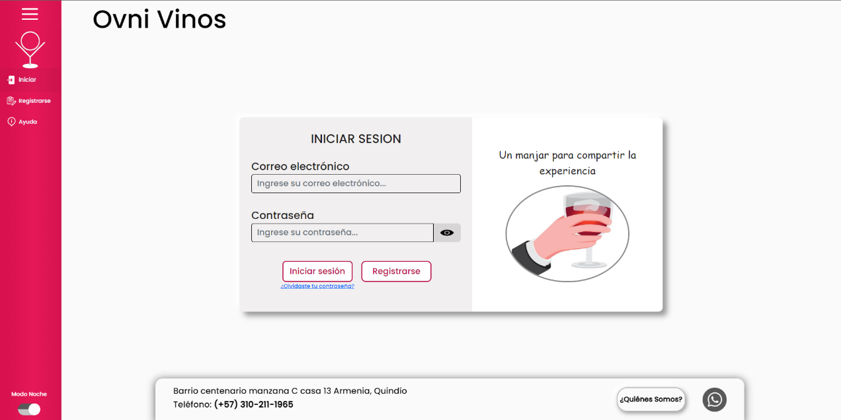

En caso de que el usuario no se encuentre registrado en Ovni Vinos, puede hacer click en la segunda opción que corresponde a “Registrarse” que está ubicada en el menú ya mencionado, una vez haya hecho esto, el sistema lo redirige a la ventana de registro en donde deberá ingresar sus datos para realizar el debido ingreso en el aplicativo.

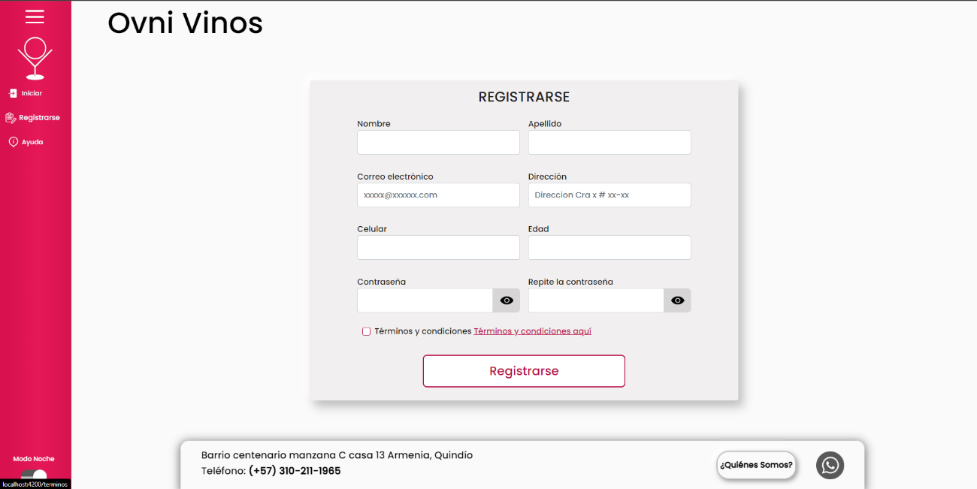

# 7. Navegación

El tipo de navegación dependerá del rol con el que haya iniciado sesión, aunque ambos roles tienen un menú lateral izquierdo, este puede tener más o menos funcionalidades de acuerdo con el tipo de usuario.

**Cliente**:

En este menú lateral, el rol cliente, cuenta con cuatro opciones: Mis datos, historial, pedidos y ayuda.

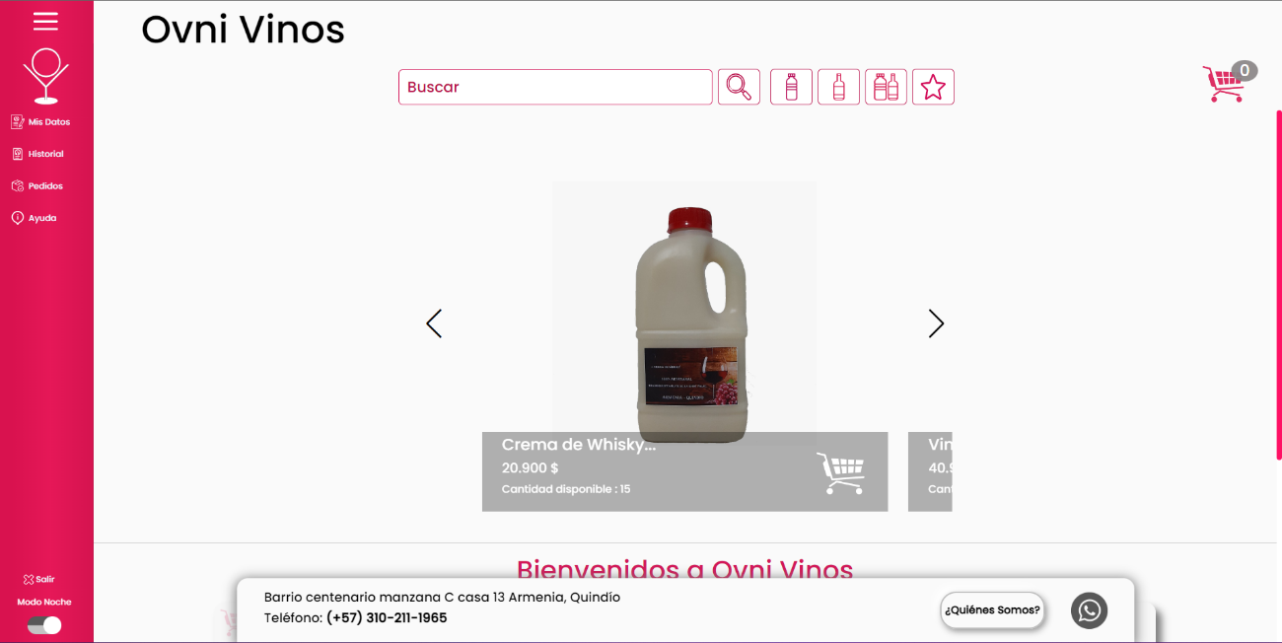

La primera opción corresponde a “Mis datos”, para que el cliente pueda acceder a esta, solo debe hacer click en el texto de mis datos el cual se encuentra acompañado por un icono representado con una ficha de datos y un lápiz.

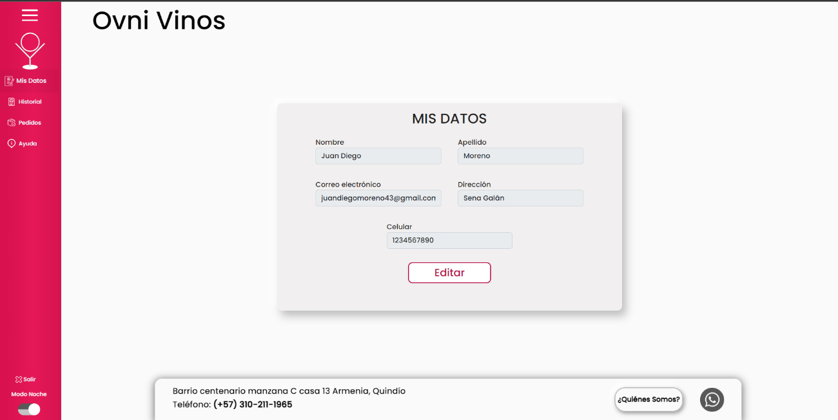

En la segunda opción se encuentra la opción “Historial” la cual se encuentra representado por un icono con forma de una hoja de información, para acceder a esta solo se debe hacer click e inmediatamente el sistema lo redirige a la interfaz de historial.

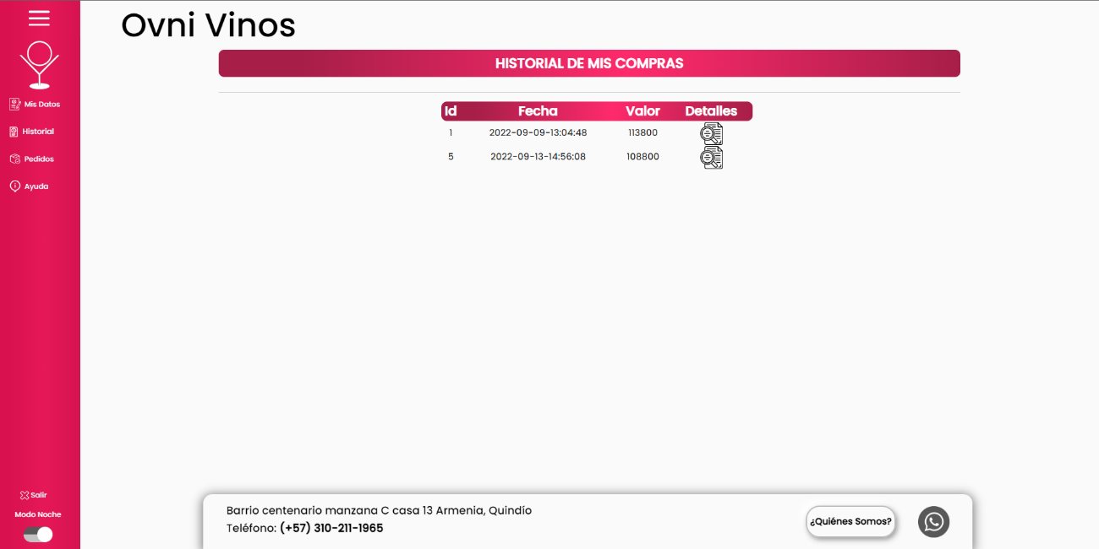

Por otro lado, está la tercera opción que consiste en “Pedidos”, y esta se encuentra representada por un icono que tiene forma de una caja.

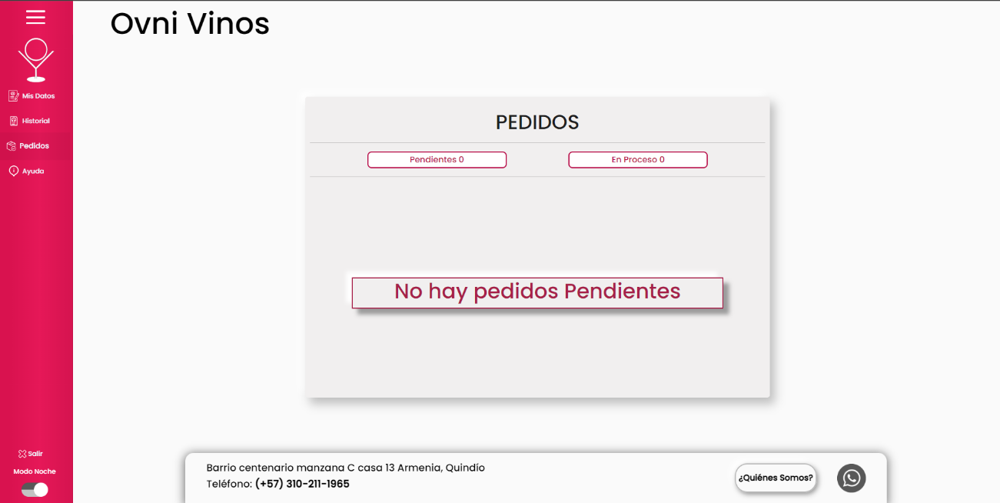

Por último, está la opción de “Ayuda” que la representa el icono con una burbuja de duda.

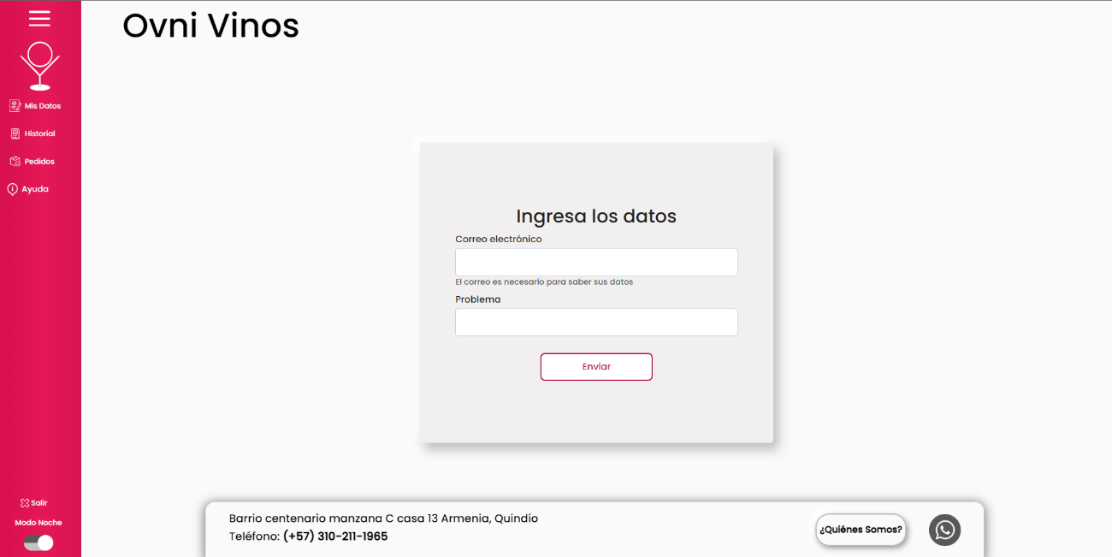

# 8. Opciones, Módulos o Funcionalidades

## 8.1 Opción 1:

* **Gestionar productos**

Este módulo ya le aparecerá por defecto al cliente una vez ingrese al aplicativo, pues las funcionalidades de este se encuentran en el home.



En este módulo el cliente puede:

1. Agregar productos al carrito: Para esto, el cliente debe hacer click en el icono de carrito que se encuentra en la esquina izquierda inferior del catálogo animado, o en la esquina derecha superior del catálogo general. En cualquiera de los dos, al hacer click en este, el producto se guardará en el carrito de compras.

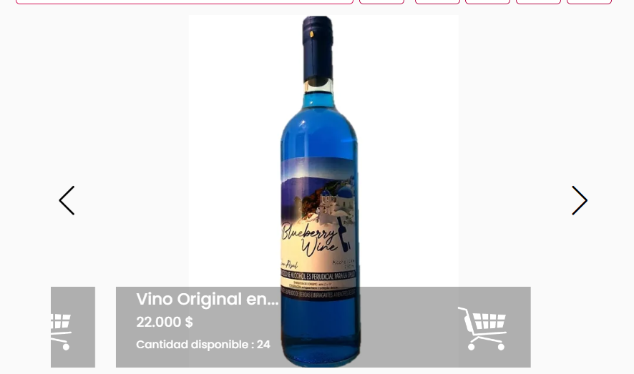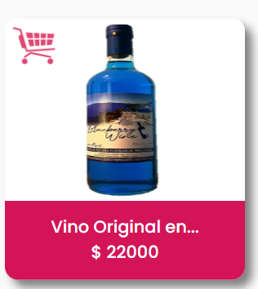

1. Consultar carrito: Para ver los productos que se han almacenado en el carrito de compras, el cliente debe hacer click en el icono de carrito de color rosado que se encuentra en la parte izquierda superior de la pantalla.

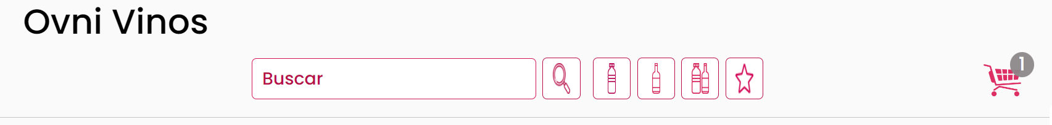

Posterior a esto, se le abrirá una ventana vertical mostrando todos los productos que se han almacenado en este, además muestra el precio total de todos los productos y la cantidad de estos.

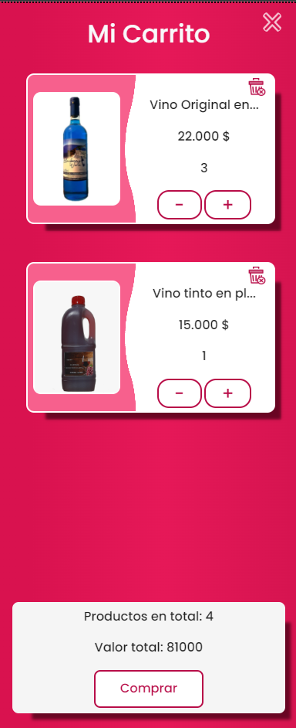

1. Eliminar producto del carrito: En caso de que el cliente quiera eliminar un producto del carrito, solo debe hacer click en el icono de basura que aparece en la parte superior izquierda del recuadro que contiene uno de los productos almacenados.



1. Comprar productos: Cuando el cliente decida comprar los productos que almacenó en el carrito, debe hacer click en el botón “Comprar” que se encuentra en la parte inferior de la ventana de Mi carrito.



Una vez hace click, el sistema lo redirige a la siguiente interfaz:

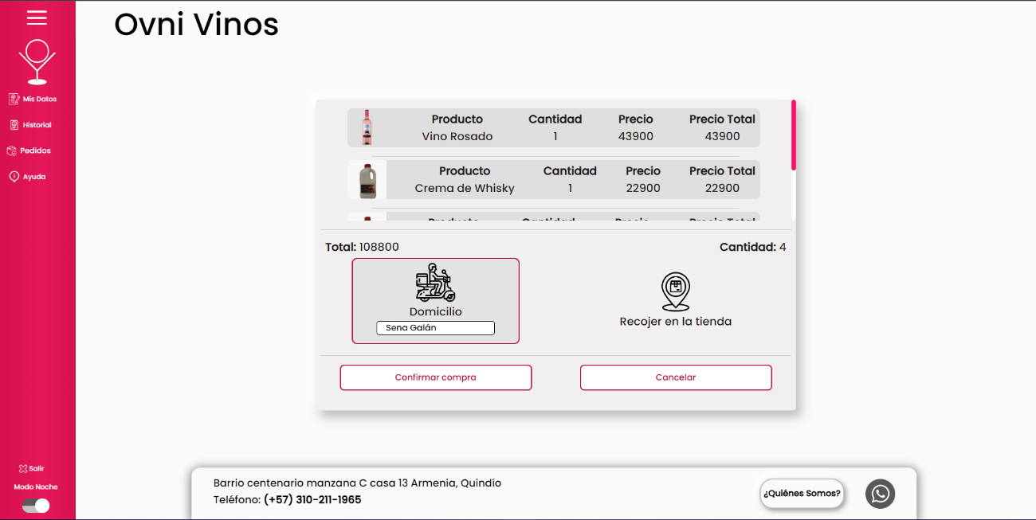

El cliente debe escoger si el pedido lo desea de modo domicilio o él lo irá a recoger en la tienda, una vez haya seleccionado el medio en que quiere sus productos, debe hacer click en “Confirmar compra” para que el administrador se entere de esta acción.

1. Filtrar productos: El cliente puede filtrar los productos de acuerdo a su material, es decir, en botella de plástico o de vidrio, además por los productos más comprados. Para esto solo debe hacer click en los iconos que aparecen en la parte superior de la pantalla.

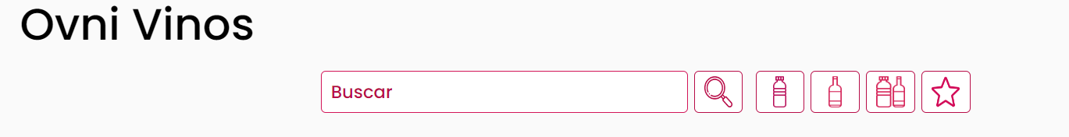

## 8.2 Opción 2:

* **Mis datos:**

Este módulo corresponde a la gestión de cliente, pues es aquí donde el usuario puede editar sus datos y para acceder a “Mis datos” debe hacer click a la segunda opción que se encuentra en el menú lateral.



Este módulo permite al cliente:

1. Consultar datos: Al hacer click en “Mis datos”, el sistema lo redirige a la interfaz en donde están todos los datos del cliente.



1. Editar datos: Para que el cliene pueda editar los datos, debe hacer click en el botón “Editar” que se encuentra en la parte inferior central del recuadro en donde están sus datos. Al hacer click se le redirigirá a la siguiente ventana.

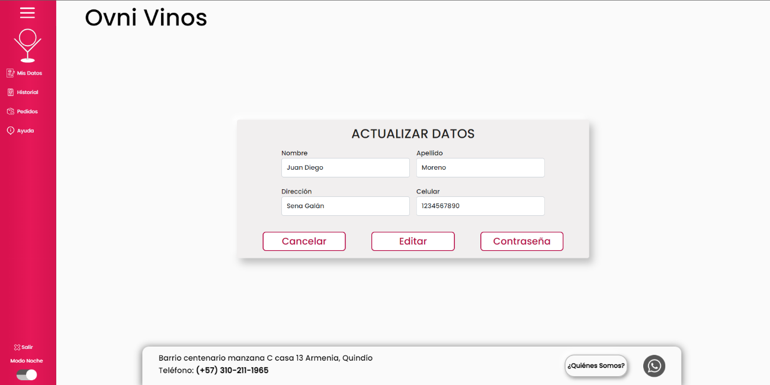

1. Cambiar contraseña: En el recuadro donde están los datos del cliente que puede editar, se encuentran tres botones en la parte inferior, al lado izquierdo se encuentra el de “Cambiar contraseña”, en caso de que el administrador quiera cambiar su contraseña, puede hacer click en esta para que el sistema lo redirija a la siguiente ventana en donde puede ingresar su nueva contraseña.

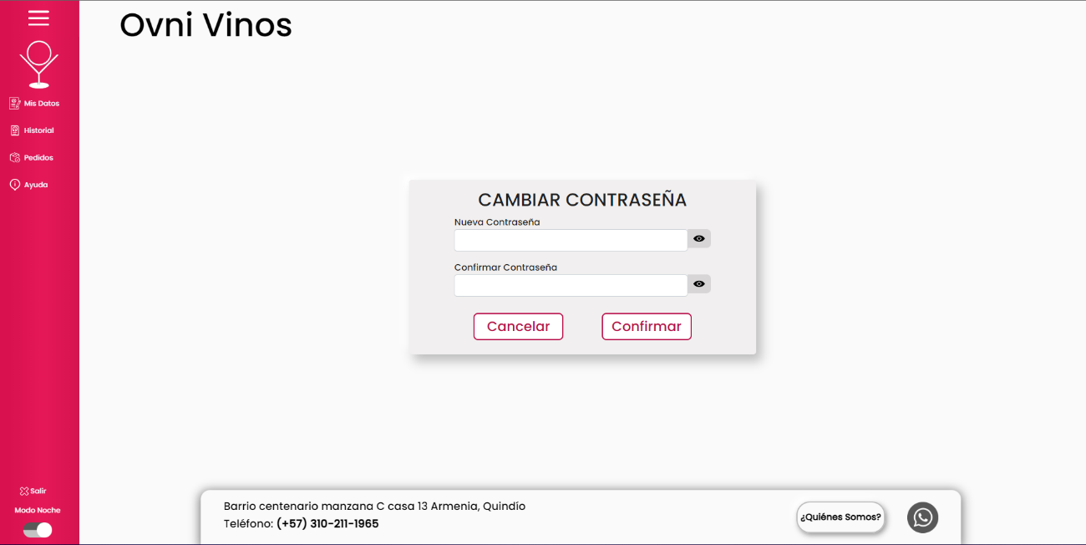

## 8.3 Opción 3:

* **Historial:**

Para acceder al historial de compras, el cliente debe desplegar el menú en caso de tenerlo cerrado, si no es así, solo debe hacer click en la segunda opción que se encuentra en este que dice “Historial” y está acompañado por un icono de hoja de datos.



Cuando haya realizado las acciones necesarias para acceder al historial, se le muestra en una tabla la información de las compras que ha realizado.



## 8.4 Opción 4:

* **Pedidos:**

Para acceder a los pedidos, el cliente debe desplegar el menú en caso de tenerlo cerrado, si no es así, solo debe hacer click en la tercera opción que se encuentra en este que dice “Pedidos” y está acompañado por un icono de caja con un check.

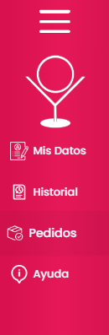

A penas haga click, el sistema lo redirige a la siguiente ventana:

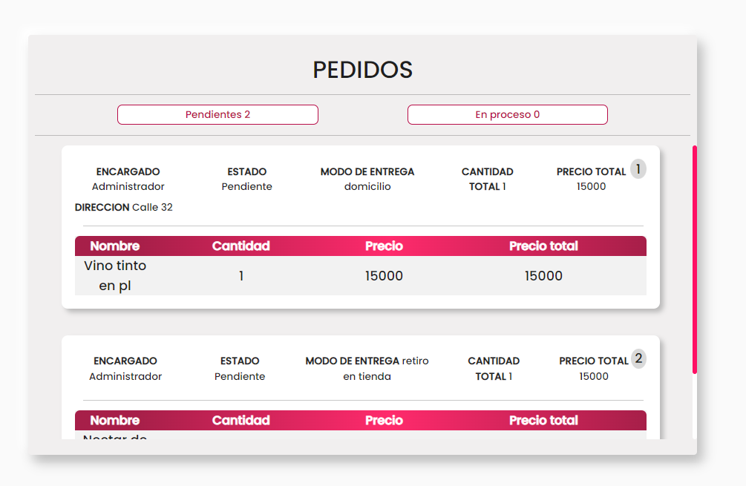

En este módulo el cliente puede consultar lo siguiente:

1. Pedidos pendientes: Son los pedidos que solicitó recientemente y por ello que el administrador no lo ha pasado de estado, sin embargo, el cliente podrá estar consultando estos pedidos que se encuentran en pendiente.



1. Pedidos en proceso: Cuando el administrador haya cambiado el estado del pedido solicitado por este cliente, inmediatamente le aparecerá al cliente “En proceso”.

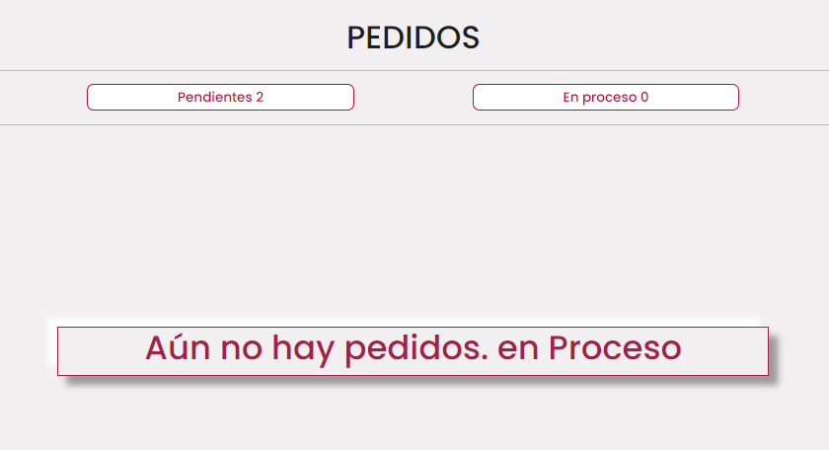

## 8.5 Opción 5:

* **Ayuda:**

Para acceder a esta opción, el cliente debe desplegar el menú en caso de tenerlo cerrado, si no es así, solo debe hacer click en la última opción que se encuentra en este que dice “Ayuda” y está acompañado por un icono de burbuja de pregunta.



En esta función, el sistema redirige al cliente a un pequeño formulario en donde solo debe ingresar su correo e indicar el problema que tiene.

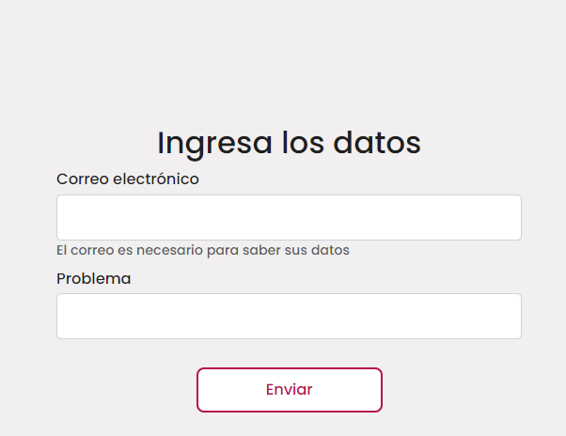

# 9. Mensajes

## 9.1 Error

### 9.1.1 Inicio de sesión fallido:

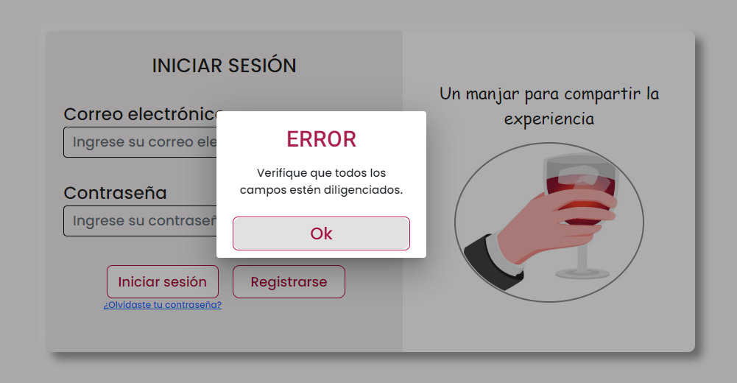

### 9.1.2 Registro fallido:

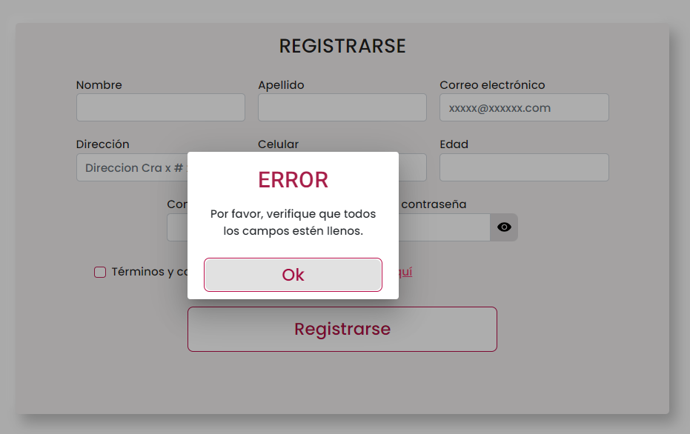

### 9.1.3 Recuperar contraseña fallido:

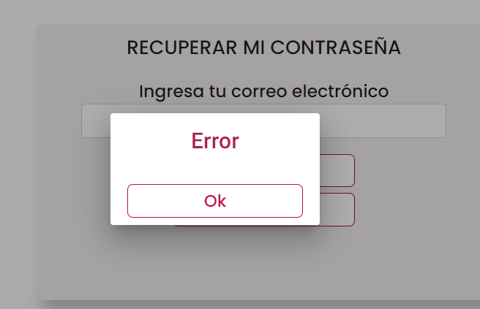

### 9.1.4 Cambio de contraseña fallido:

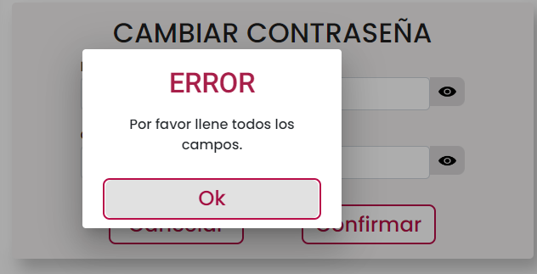

## 9.2 Advertencia

### Campos vacíos o incorrectos:

#### Datos incorrectos en inicio de sesión:

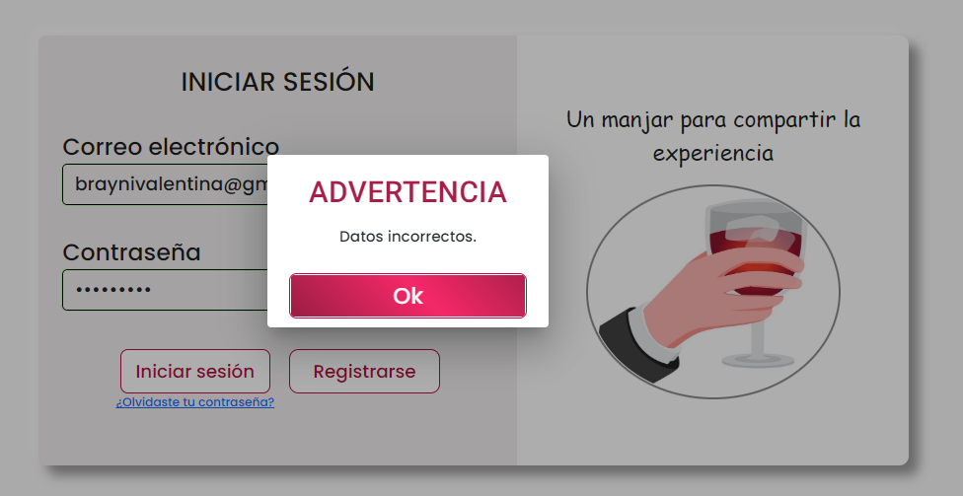

#### Campos obligatorios:

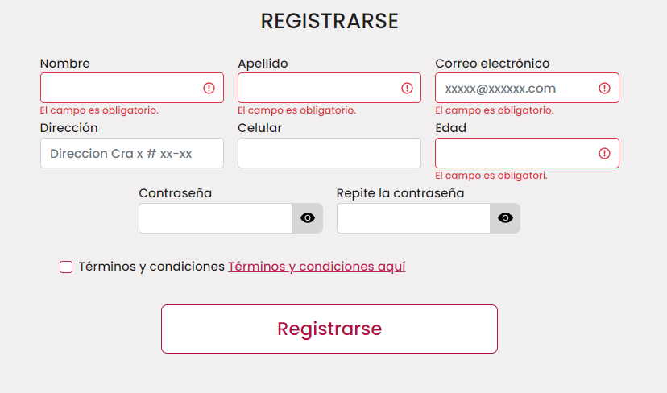

#### Términos y condiciones fallido:

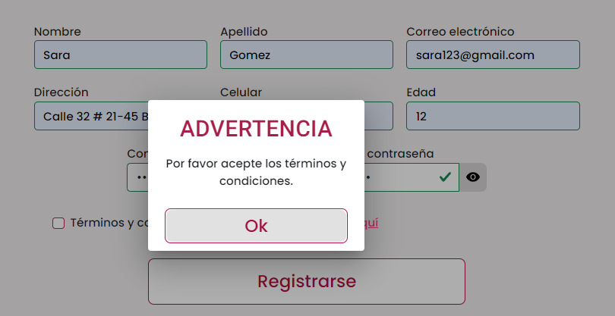

#### Correo existente:

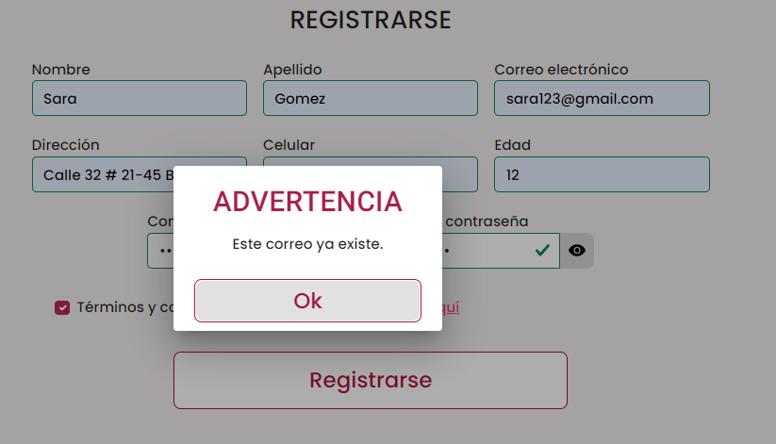

#### Eliminar productos:

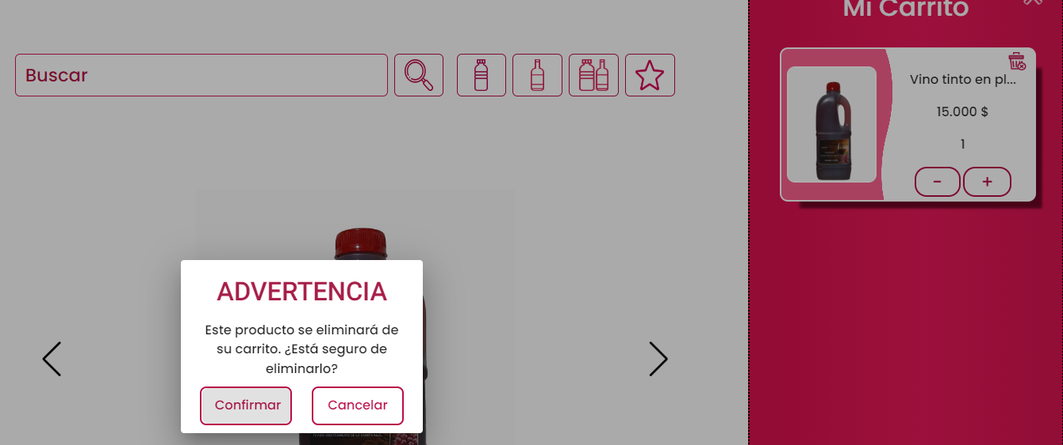

### Confirmación

### 9.3.1 Actualización de datos:

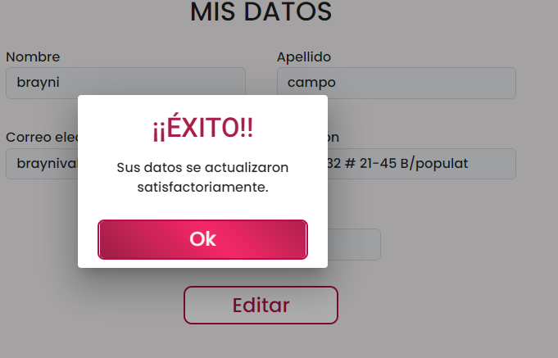

### 9.3.2 Ayuda enviada:

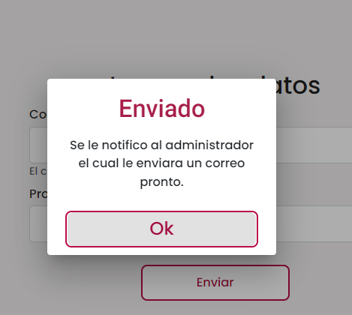

### 9.3.3 Compra realizada:

